Nama : Husenudin Nurdiansyah

NIM : 1147050076

Kelas : RPL Lanjut – B

Tugas : 6

**SEQUENCE DIAGRAM PEMESANAN FIZZA**

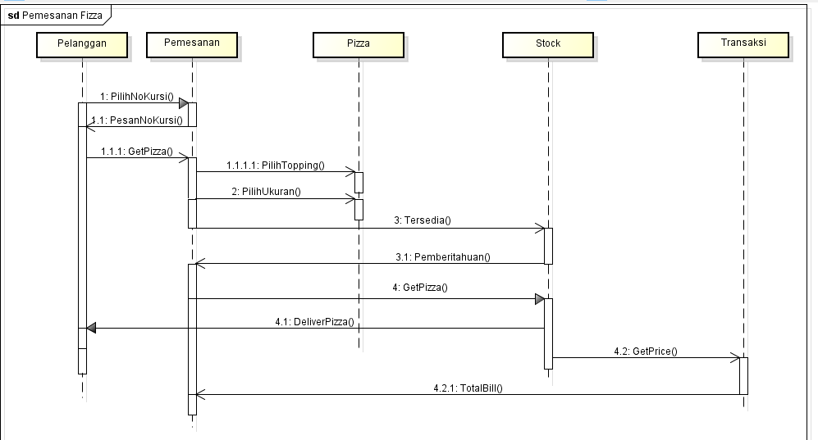

**COLLABORATION DIAGRAM PEMESANAN FIZZA**

